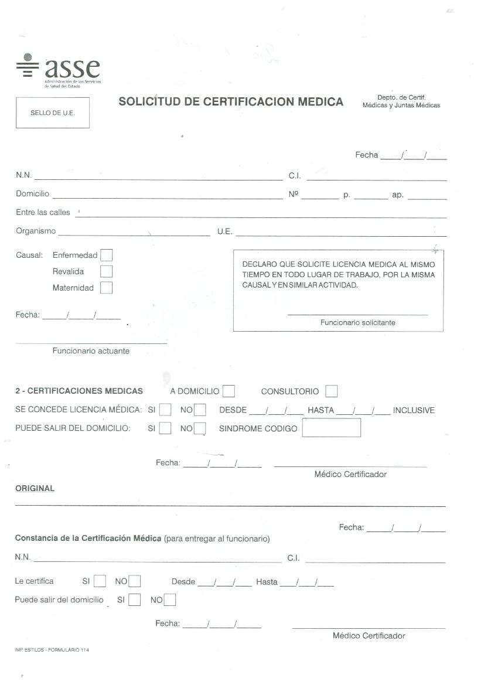
Ítem N°1: SOLICITUD DE CERTIFICACIÓN MEDICA hoja simple, 200 ejemplares por mes.

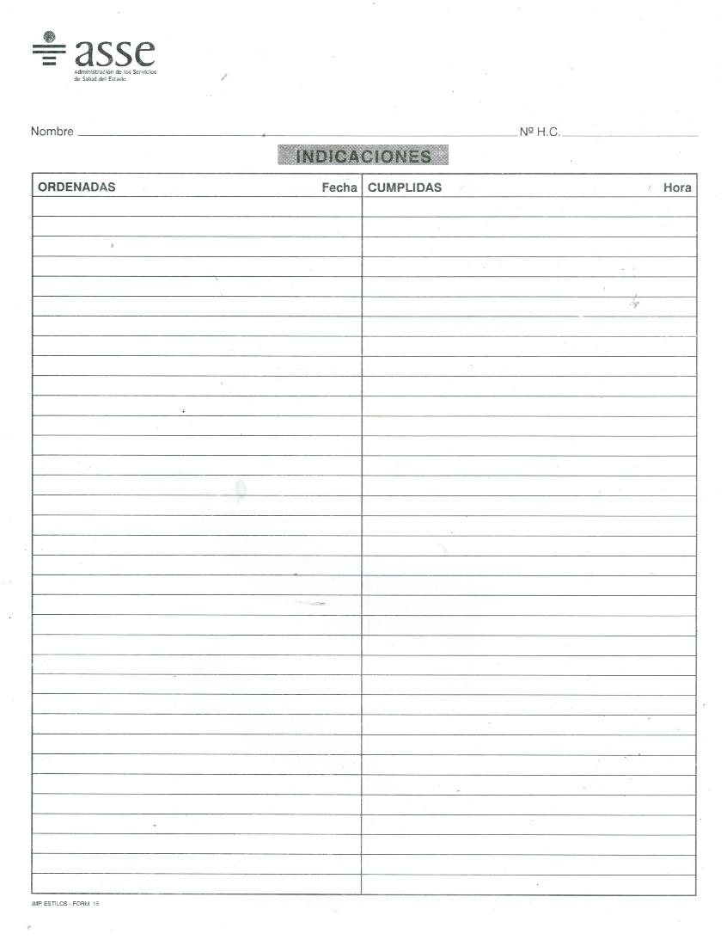
Ítem N°2: INDICACIONES Doble fax, 600 ejemplares por mes.

